### React-2

1. 父组件传值语法糖
   1. 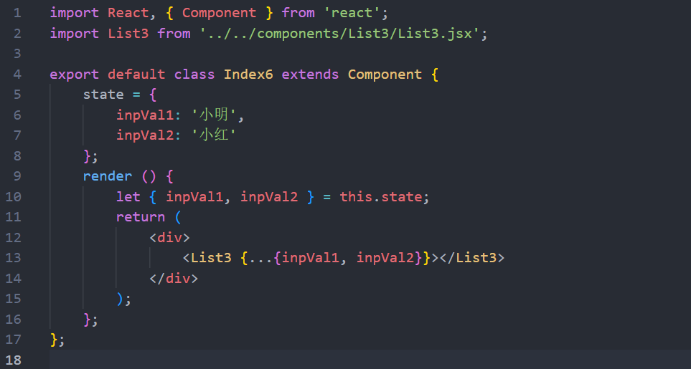
2. State传参
   1. State传参，BrowserRouter刷新，数据不会丢失
   2. 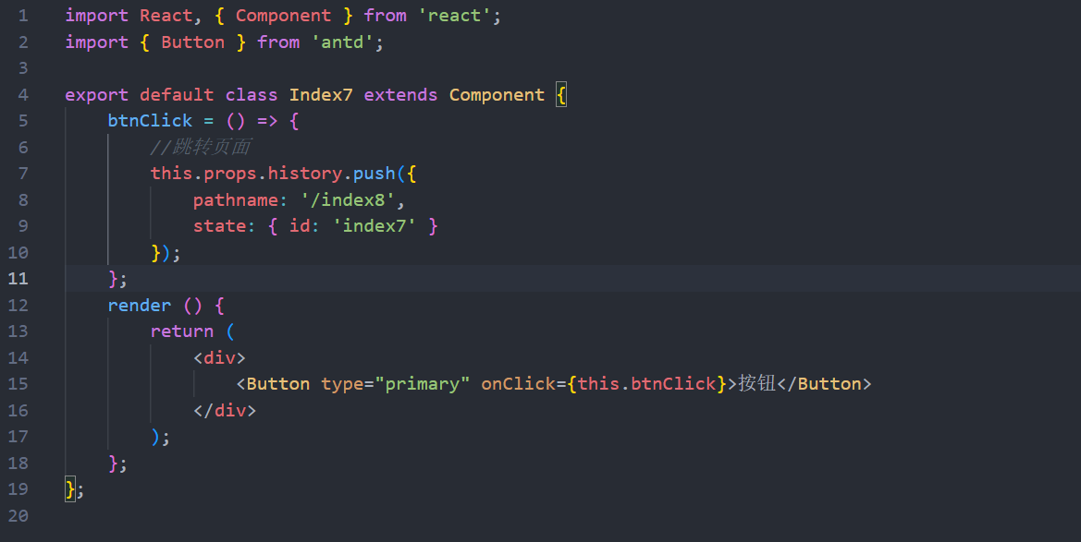
3. If...else...
   1. 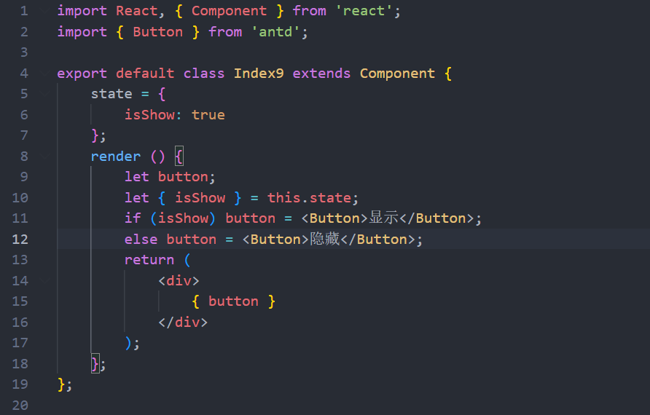
4. 受控组件
   1. 